NOM | DESCENTES DE CHARGES | APPLICATION 4
Composition de l’ouvrage Angle toiture 36%, 19,8°

G charges permanentes
Tuiles méridionales
Liteaux 30 x 40 (mm) entraxe 35 cm
Contre liteaux 30 x 40 (mm) posés sur les chevrons
Pare pluie
Voliges ep 22 mm
Chevrons 70 x 90 (mm) C18 entraxe 50 cm
Pannes 75 x 175 (mm) C22
Ferme sur poteau
Poinçon 150 x 150 arba 75 x 175 entrait 75 x 175
Poteau 150 x 150
S neige, 36 daN/m² h

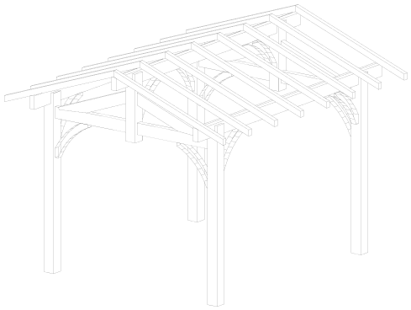

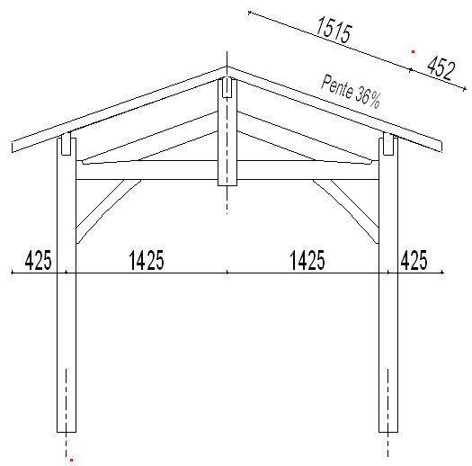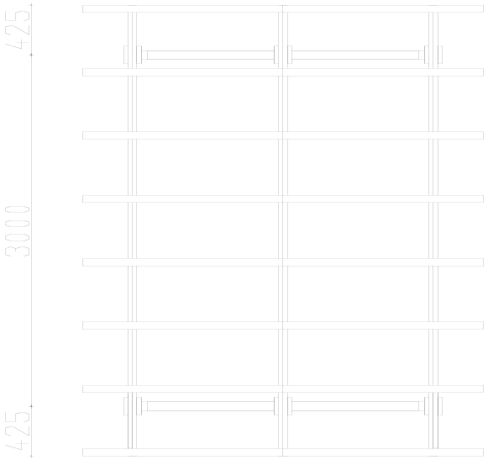

1- Chargement G en kN/m² de toiture

Chargement G
Tuiles (documentation) 0,450 kN/m²
Liteaux 0.03 m x 0.04 m x 5 kN/m3 / 0.35 m = 0,017 kN/m²
Contre liteaux 0.03 m x 0.04 m x 5 kN/m3 / 0.5 m = 0,012 kN/m²
Pare pluie négligé
Voliges 5 kN/m3 x 0.022 m = 0,110 kN/m²
→ 0.59 kN/m²

Chevrons en équivalent kN/m²
Chevrons (0.07 m x 0.09 m x 5 kN/m3 ) / 0.5 m 0.06 kN/m²

Chevrons en kN/m
Chevrons 0.07 m x 0.09 m x 5 kN/m3 0.03 kN/m

Pannes en kN/m
Panne 0.075 m x 0.175 m x 5 kN/m3 0.07 kN/m

Estimation du poids de la ferme
Longueur arbas + entrait = 1,5 m x 2 + 2.9 m = 5.9 m
Longueur poinçon = 1 m
Poids de la ferme = (0.075 x 0.175 x 5 kN/m3 x 5.9 m) + (0.15 x 0.15 x 5 kN/m² x 1 m) = 0.5 kN

Estimation poids d’un poteau
Longueur poteau 3,00 m
Poids poteau = (0.15 x 0.15 x 5 kN/m3 x 3.00 m) = 0.34 kN

2- Modélisation d’un chevron
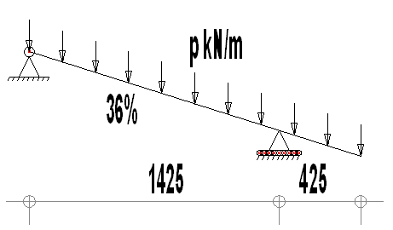

G = (poids du chargement sur les chevrons x entraxe) + poids propre du chevron
G (0.59 kN/m² x 0.5) + 0.03 kN/m = 0.33 kN/m

S = (poids de la neige en kN/m²h x cos angle de la toiture ) x entraxe
S = 0.36 kN/m²h x cos 20° x 0.5 m = 0.17 kN/m

4- Modélisation panne sablière
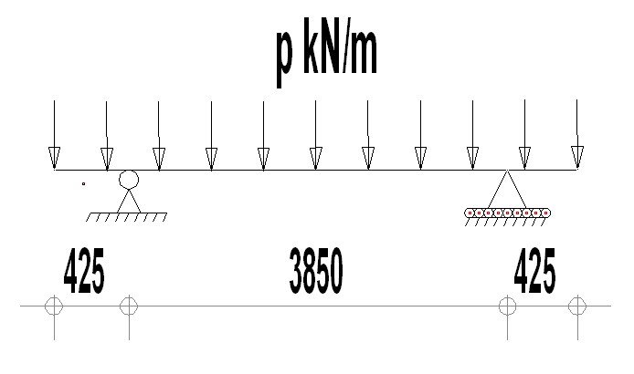
Méthode par bande de chargement
Bande de chargement de la sablière = 1,515 / 2 + 0,452 = 1.20 m

G = (poids du chargement sur les pannes x entraxe) + poids propre de la panne
G (0.59 kN/m² + 0.06 kN/m² ) x 1.2 ) + 0.07 kN/m = 0.85 kN/m

S = (poids de la neige en kN/m²h x cos angle de la toiture ) x entraxe
S = 0.36 kN/m²h x cos 20° x 1.2 m = 0.41 kN/m

5- Modélisation panne faitière
Méthode par bande de chargement
Bande de chargement de la faitière = 1,515 m

G = (poids du chargement sur les pannes x entraxe) + poids propre de la panne
G (0.59 kN/m² + 0.06 kN/m² ) x 1.52 ) + 0.07 kN/m = 1.05 kN/m

S = (poids de la neige en kN/m²h x cos angle de la toiture ) x entraxe
S = 0.36 kN/m²h x cos 20° x 1.52 m = 0.51 kN/m
6- Modélisation ferme sur poteau

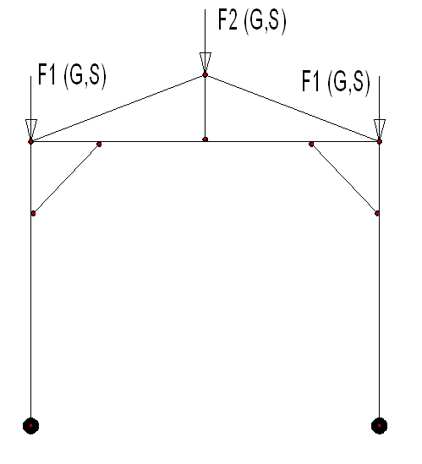
F1 = action à l’appui de la panne sablière sur la ferme
F1_{G} = 0,85 kN/m x 4,7 m / 2 = 2.00 kN
F1_{S} = 0.41 kN/m x 4.7 m / 2 = 0.96 kN

F2 = action à l’appui de la panne faitière sur la ferme
F2_{G} = 1.05 kN/m x 4.7 m / 2 = 2.47 kN
F2_{S} = 0.51 kN/m x 4.7 m / 2 = 1.20 kN

7- Charge G et S en pied de poteau

R1 = action à l’appui du poteau sur le sol
. F1_{G} + F_{G}2/2 + poids ferme /2 + poids poteau
. F1_{S} + F2_{S} / 2

R1_{G} = 2.00 kN + 2.47 kN / 2 + 0.5 kN /2 + 0.34 kN = 3.83 kN
R1_{S} = 0.96 kN + 1.20 kN / 2 = 1.56 kN

